AÇÃO DO ACOMPANHAMENTO DA ATENÇÃO BÁSICA E EQUIPE MULTIPROFISSIONAIS PARA AS PESSOAS NEURODIVERGENTES

INTRODUÇÃO
A experiência surgiu da crescente demanda por atendimento a pessoas neurodivergentes na Atenção Primária à Saúde. Em julho de 2024, iniciou-se em Condado – PB uma triagem de crianças neurodivergentes desde a primeira infância até a fase adulta, visando identificar necessidades individuais e desenvolver planos terapêuticos personalizados. O acompanhamento contínuo busca impactos positivos a curto e longo prazo.
O estudo também analisa desafios na integração das equipes multiprofissionais (eMulti) e as estratégias adotadas para superá-los, contribuindo para o aprimoramento das políticas de saúde. Apesar dos avanços, a integração das equipes ainda enfrenta dificuldades, exigindo abordagens inovadoras. Dessa forma, a pesquisa busca responder: Quais desafios e estratégias têm sido identificados na integração das equipes multiprofissionais no cuidado às pessoas neurodivergentes? O objetivo é analisar obstáculos e soluções a partir das ações integrativas desenvolvidas no município.
OBJETIVO GERAL
Desenvolver e implementar estratégias dentro dos protocolos existentes para otimizar a captação, o aprimoramento e a continuidade dos atendimentos na Atenção Básica, fortalecendo a atuação da equipe multiprofissional.
OBJETIVOS ESPECIFICOS
- Criar as estratégias dentro dos protocolos existentes para captar e dar segmentos aos atendimentos da Atenção básica e profissionais da equipe multiprofissional;
- Familia (aceitação), psicoeducar a família quando a mesma não está preparada para lidar com a condição da pessoa;
- A evolução de cada pessoa no seu processo de tempo. (POSITIVO)
Assedio moral diário pela família, transmitir a responsabilidade da educação e criação para os profissionais;
- Integração e priorização das equipes , para voltar o matriciamento (para formação dos Pts);
- É uma ação continua que apresenta inicio e seu segmento para o cuidado permanente.

METODOLOGIA
De acordo com os objetivos estabelecidos, desenvolvemos planos terapêuticos individuais associados a atividades integrativas, visando promover a evolução de cada paciente de forma individual garantindo assim o processo de cuidado continuado a essas pessoas. Alem das praticas individuais realizamos as praticas grupais com o intuito de trabalhar a autonomia e socialização e treino de comunicação assertiva, e do uso de dispositivos eletrônicos (tablet) para trabalhar comunicação alternativa com o uso do programa GRID.

GRÁFICO POR FAIXA ETÁRIA DE IDADE

RESULTADO
Os resultados destacam que o cuidado de pessoas neurodivergentes requer uma abordagem multidisciplinar e interdisciplinar, envolvendo técnicas diversas de forma a promover o desenvolvimento biopsicossocial de pacientes neurodivergentes. Além disso, a participação e o envolvimento da família são cruciais para o progresso e desenvolvimento da criança. Trabalho em rede junto do apoio familiar tem resultados na vida cotidiana das pessoas neurodivergentes, observa-se que avaliação, trabalho integrado e pontual garantem mudanças na qualidade de vida dos mesmos, com uso de tecnologias e criação de recursos terapêuticos promovemos autonomia.
Uma equipe de saúde multidisciplinar é composta por profissionais clínicos que atuam de forma integrada no diagnóstico, tratamento e reabilitação dos pacientes. O trabalho em conjunto baseia-se no consenso para a tomada de decisões, garantindo intervenções mais eficazes.
O objetivo principal é alcançar os melhores resultados possíveis, considerando a composição da equipe, a formação acadêmica de seus membros, as necessidades clínicas dos pacientes, os recursos financeiros disponíveis e a demanda de atendimentos. Cada equipe elabora diretrizes e padrões para orientar suas ações e otimizar estratégias.
Além de seguir os protocolos de saúde pública, busca-se superar os desafios mais comuns enfrentados por pessoas neurodivergentes, reduzindo barreiras e melhorando a qualidade do atendimento.

CONCLUSÃO
A partir de julho de 2024, observando as demandas existentes e realizando a triagem das pessoas neurodivergentes, identificou-se a necessidade de classificar as causas mais urgentes conforme as particularidades de cada indivíduo. Dessa forma, foi estruturado um fluxo de atendimento que inclui:
- Organização e priorização das demandas de acordo com a necessidade de cada pessoa atendida;
- Acompanhamento contínuo e feedback por meio de relatórios para os responsáveis;
- Apoio e acolhimento às famílias atípicas, com especial atenção às mães em situação de burnout materno.
Com essa abordagem, muitas mães que iniciaram o acompanhamento apresentando sinais de exaustão agora demonstram melhorias significativas. O suporte oferecido tem possibilitado que elas deleguem funções, reduzindo a sobrecarga física e mental e promovendo um maior equilíbrio na rotina familiar.
Conclui-se que a intervenção precoce e a abordagem interdisciplinar e inclusiva com tratamento em grupo, aliadas ao envolvimento ativo da família, são fundamentais para o sucesso do tratamento de pessoas neurodivergentes, proporcionando melhores resultados em termos de desenvolvimento social, comunicação e qualidade de vida.

PALAVRAS CHAVES
Saúde Mental, E-multi, Neurodivergente, Atendimento Multiprofissional, Psicoeducação, Feedback, Familia, Resultados

ANEXOS

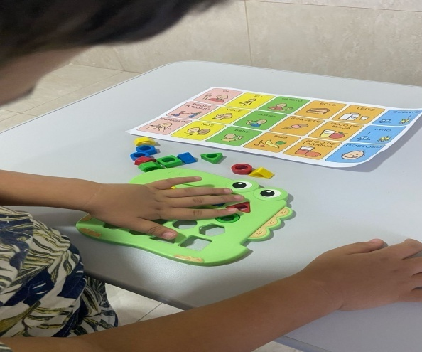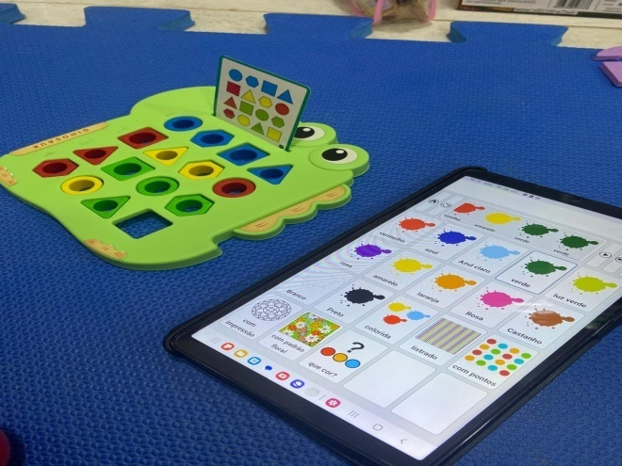
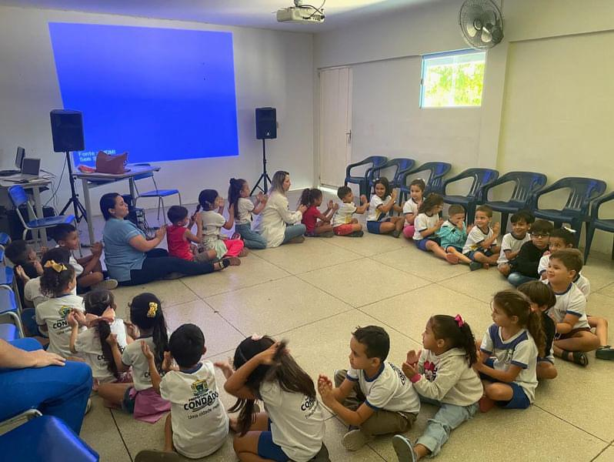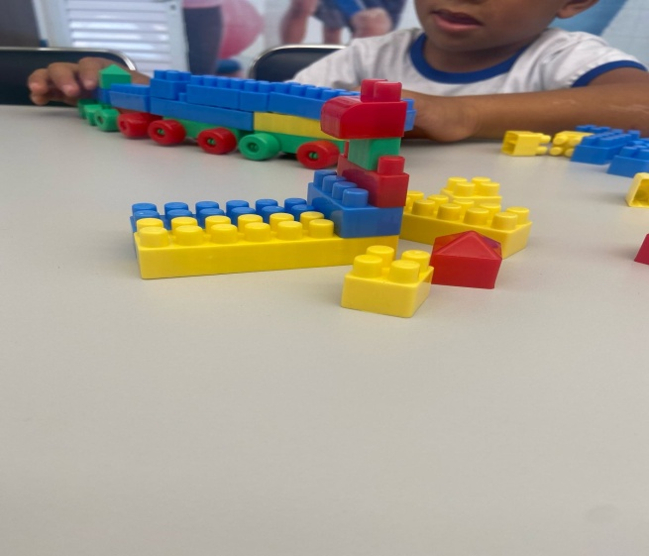
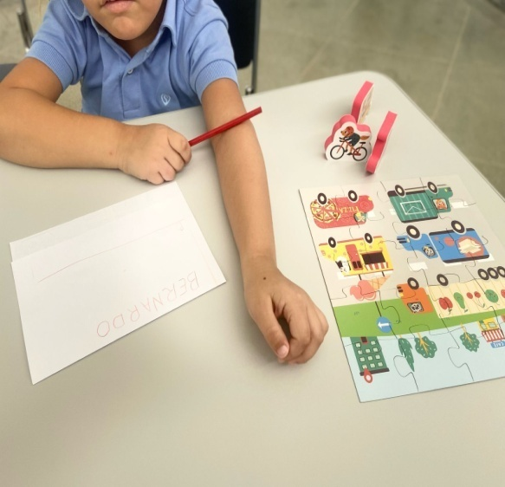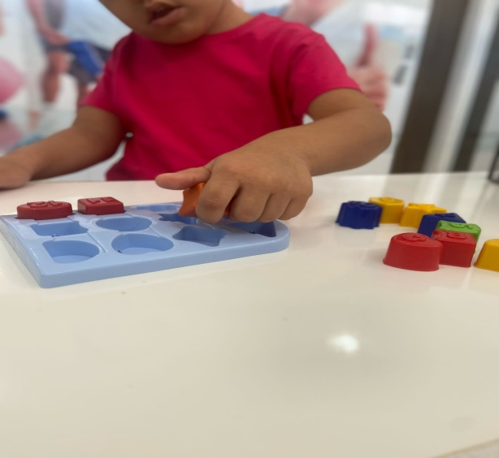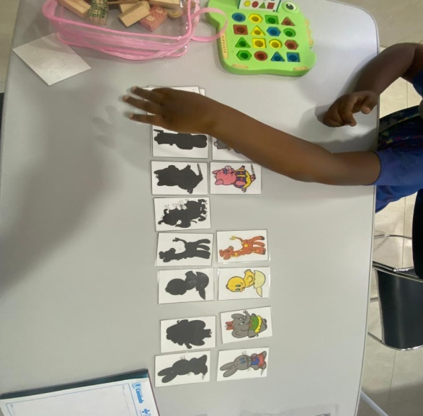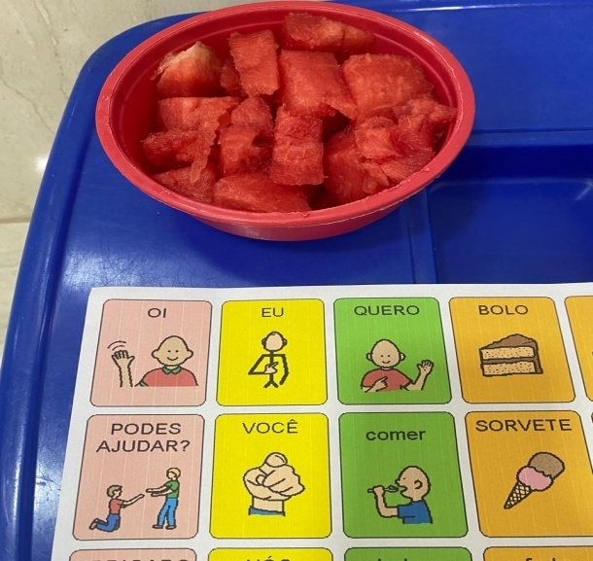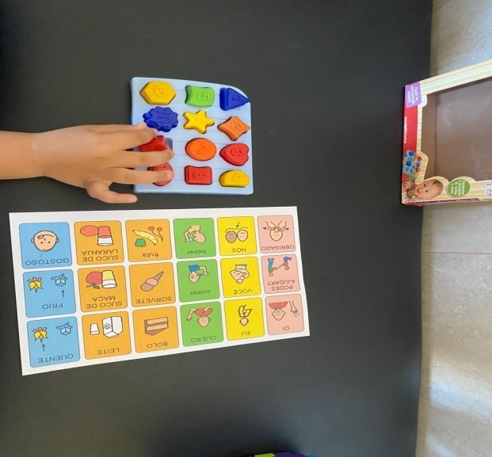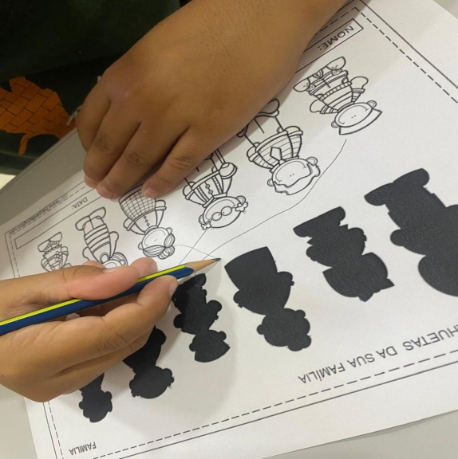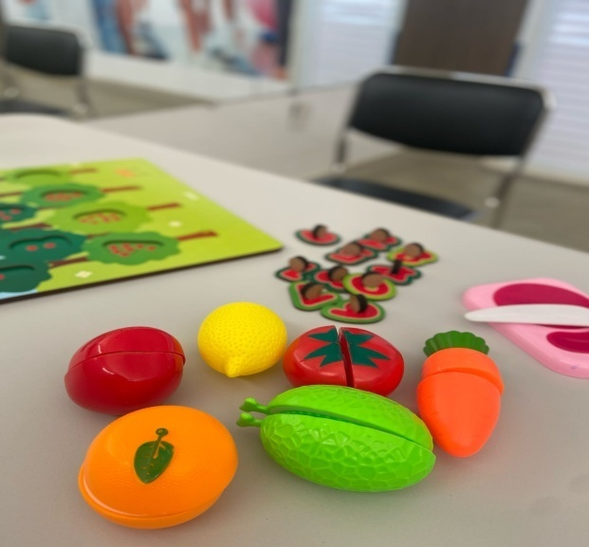
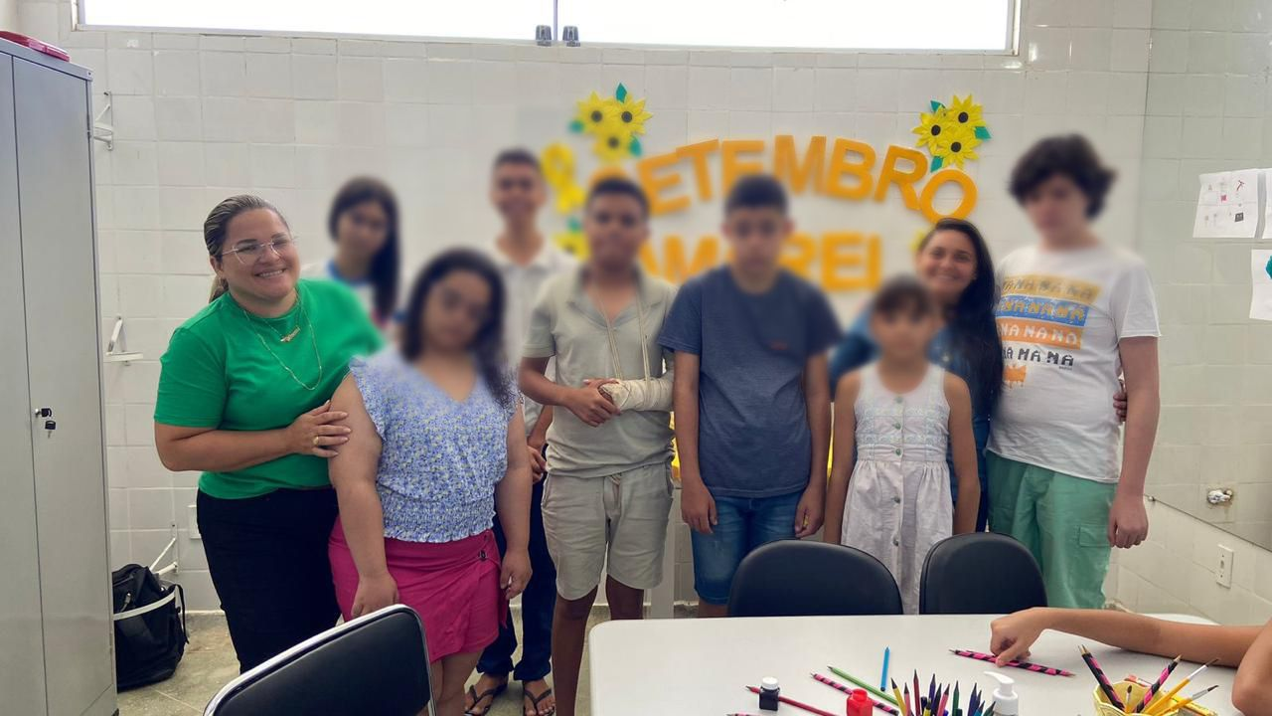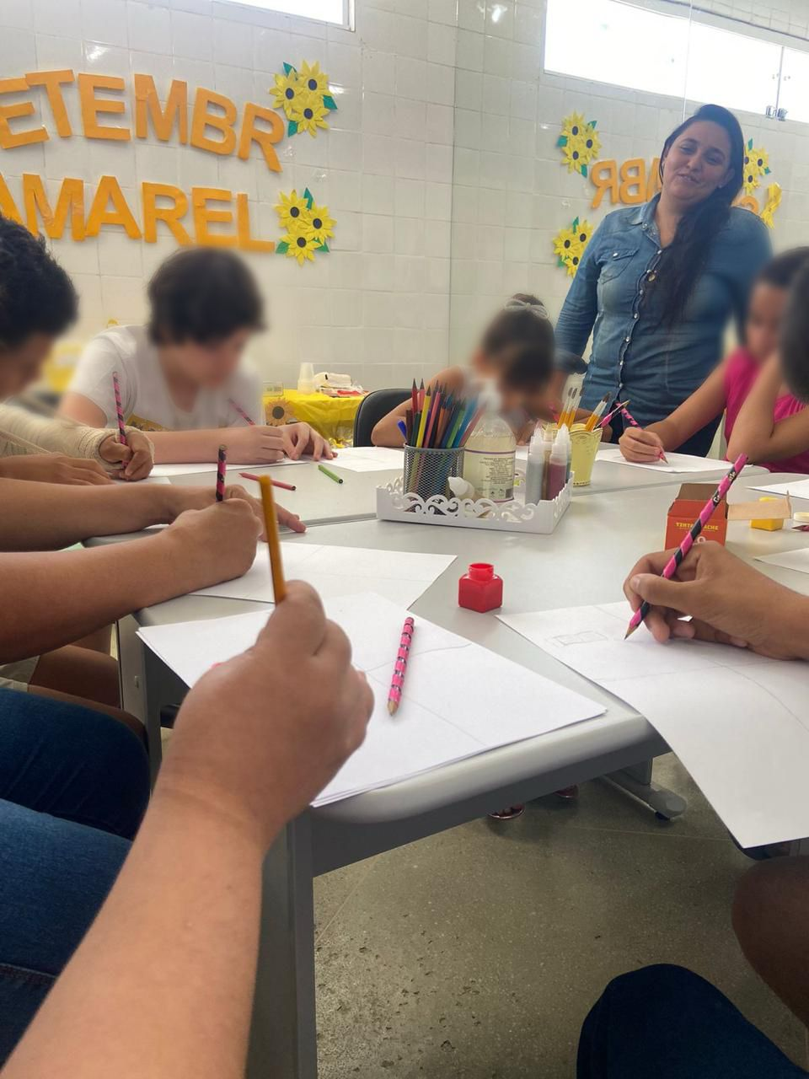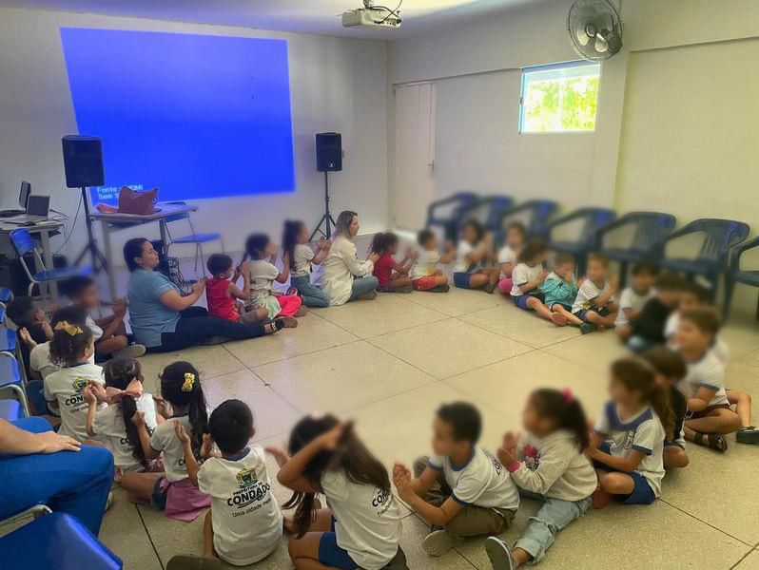
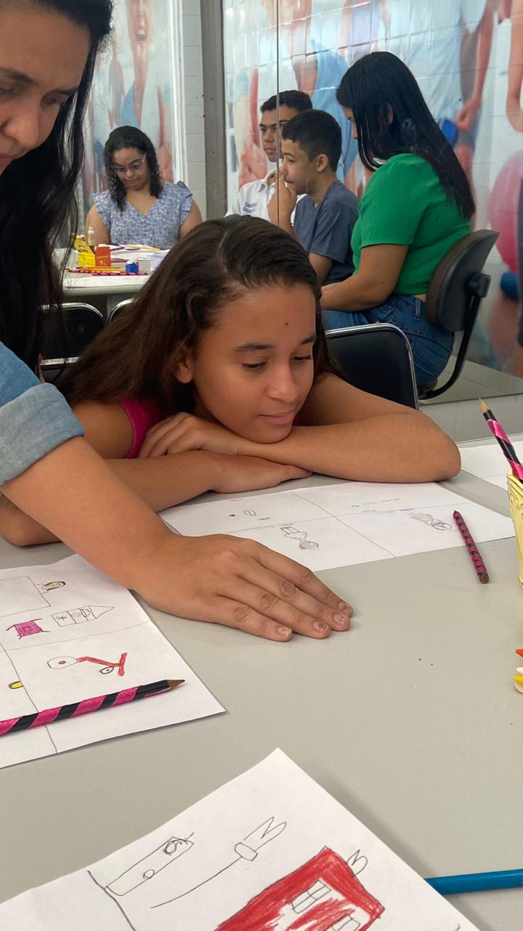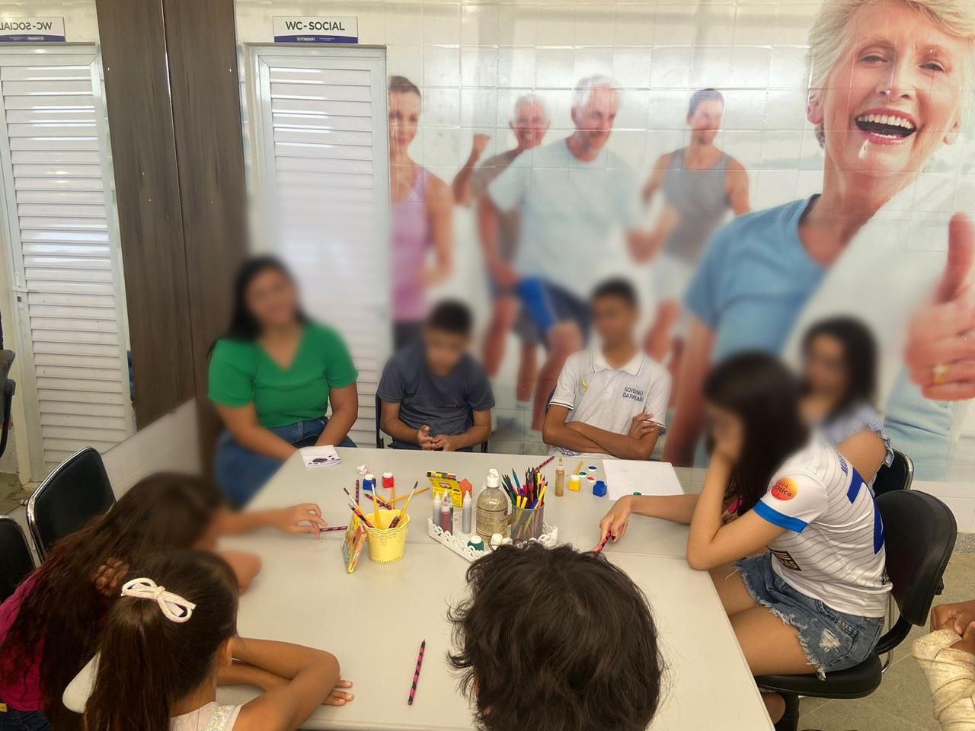

PALAVRAS CHAVE

